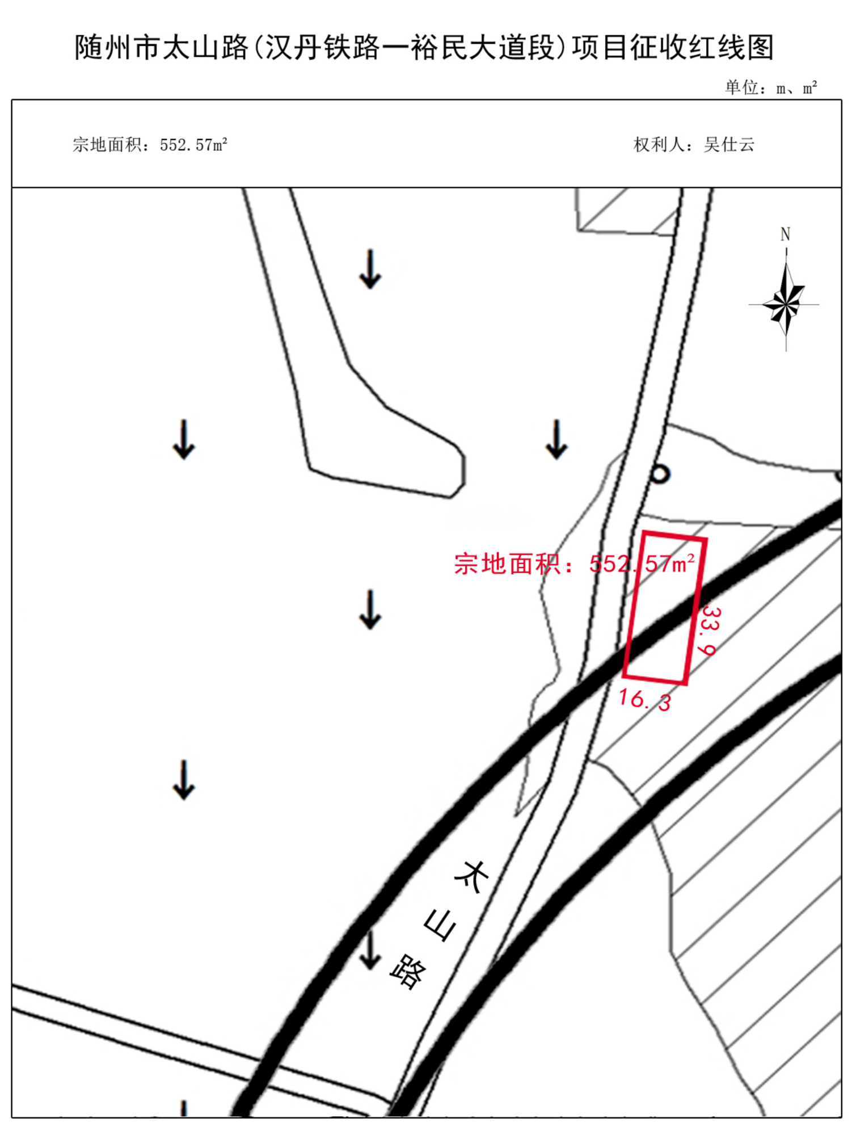
附件1
附件2

随州市太山路（汉丹铁路—裕民大道）建设
项目国有土地上房屋征收补偿方案

根据城市建设规划和城北新区发展需要，为了有效改善人民群众居住环境，曾都区人民政府决定对位于随州市太山路建设项目规划范围内国有土地上的房屋实施征收。为了做好征收补偿工作,按照相关法律法规,结合项目实际,特制定征收补偿方案。
一、政策及法律依据
（一）《中华人民共和国民法典》
（二）《中华人民共和国土地管理法》
（三）《中华人民共和国城乡规划法》
（四）《中华人民共和国土地管理法实施条例》（国务院令第743号）
（五）《国有土地上房屋征收与补偿条例》(国务院令第590号)
（六）《湖北省土地管理实施办法》
（七）《湖北省国有土地上房屋征收与补偿实施办法》（省政府令第380号）
（八）《市人民政府办公室关于规范不动产征收工作中申请强制执行的意见》（随政办发〔2017〕42号）
（九）其他相关法律法规
二、项目名称：随州市太山路（汉丹铁路—裕民大道）建设项目
三、征收范围：随州市太山路建设项目规划范围内国有土地上的房屋。
四、签约时间：征收期限为 天，自2025年 月 日至2025年 月 日止。
五、征收主体、征收部门及实施单位
征收主体：随州市曾都区人民政府
征收部门：曾都区城市更新发展中心
实施单位：曾都经济开发区管委会（太山庙村委会）
六、补偿方式及原则
（一）企业、事业单位办公用房补偿方式
征收企业、事业单位办公、生产等用房和其他地上附着物以及收回国有土地使用权，按照相关文件和评估规范进行登记、评估，原则上按照服务机构登记和评定价格实行货币补偿。评估时点为房屋征收决定公告发布之日。若确需产权调换的，由被征收方向征收主体申请，在符合国民经济和社会发展规划、国土空间规划情况下择址进行产权调换。属租赁经营的由出租方负责解除租赁合同。
（二）住宅房屋补偿方式
采取货币补偿和产权调换两种方式，由被征收人自主选择。被征收房屋价值的补偿由选定的房地产价格评估机构现场勘查，根据被征收房屋区位、用途、成新、面积、土地使用权等因素，以征收决定发布之日被征收房屋类似房地产市场价评估确定。
1.货币补偿
（1）住宅房屋砖混结构补偿基准价为2321元/平方米；砖木结构补偿基准价为2021元/平方米。
（2）被征收人在规定的时间内签约并搬迁的，按照住宅房屋评估价格的23%给予补助。
2.产权调换
被征收人选择房屋产权调换的，房屋征收部门提供用于产权调换的房屋，由被征收人自主选择。
（1）安置房位置：
①曾投璟园商品房、红牛小区优惠商品房；
②太山庙二期安置房;
③城北片区优惠房源。
（2）安置房调换政策：
按照等值调换、互找差价的原则，由评估机构分别对被征收房屋和产权调换房屋的价格进行评估，互找差价。曾投璟园商品房和太山庙二期安置房户型面积详见《产权调换房源明细表》（附表1）;红牛小区优惠商品房及城北片区优惠房源信息、优惠价格详见《城北片区优惠房源一览表》（附表2）。选房户型、面积在签订征收补偿协议时由双方约定。
（3）选房方式：被征收人按照征收补偿协议签定顺序和腾房交房顺序实行双百分考核，综合得分最高的（先签先腾房交房的）先选，按照征收补偿协议约定的户型、面积、套数实行轮选。
（4）还建房标准：按照建筑设计规范标准建设，已取得房屋竣工备案。
（5）交房方式：被征收人签订产权调换协议，结清互找差价款及相关费用后，方可交房领取钥匙。
（6）被征收房屋所还新房不动产权证由征收人协助办理，新房的维修基金由被征收人自行承担，物业管理按照市场化运作。
七、装饰装修和地上附着物补偿
（一）装饰装修补偿标准与金额，由房地产专业评估机构根据被征收人的房屋装饰装修面积、用材、质量、工艺、成新、工程量大小等因素，进行现场勘查评估，按照评估确定的价值补偿。
（二）地上附着物补偿标准参照《市人民政府办公室关于公布实施随州市城区集体所有土地上建(构)筑物等地上附着物征收补偿标准的通知》（随政办发〔2022〕19号）规定执行，该文件中未予明确的，由相应的估价机构确定补偿价值。
八、搬家费及其他资产补偿
（一）企业厂房、设备搬迁一般不突破1万元，搬迁量特别大的水电设施、设备基础、设备搬迁及其它资产由具有相应资质的评估单位评估确定；设备搬迁中的设备损失由具有相应资质的资产评估公司评估确定。未生产的企业不予补偿。
（二）住房搬家费补偿标准：按照被征收住宅房屋建筑面积7元/平方米的标准补助，选择货币化补偿的计算一次搬家费;选择产权调换的计算两次搬家费。被征收住宅房屋面积不足100平方米的按照100平方米计算，一次性支付给被征收人。
九、住宅过渡方式、期限和补助费标准
（一）过渡方式：被征收人自找房屋过渡。
（二）补助标准：按照被征收住宅房屋建筑面积6元/平方米·月的标准一次性支付,被征收住宅房屋有效建筑面积不足100平方米的按照100平方米计算过渡费。
（三）过渡期限：选择货币补偿或现房调换的，过渡期为6个月。未能按期还房的，过渡费按原标准顺延。
十、奖惩办法
按照征收决定公告规定的征收期限，被征收人在协议签订后15日内搬迁并腾空交付房屋的，给予每户4000元奖励；16日至25日内搬迁完毕的，给予每户2000元奖励；超过25日的不予奖励。
十一、停产停业损失补偿标准
因征收造成停产停业损失的补偿，由征收双方根据其征收前的纳税情况、经营规模、停产停业期限（停产停业期限计算办法，实行货币补偿方式的不超过6个月，实行产权调换方式的按照征收补偿协议约定的过渡期限计算）等因素协商确定，协商不成的可以委托具有相应资质的资产评估机构评估确定。
十二、不作补偿的范围和对象
（一）自然资源和规划部门认定为非法新建的房屋及建筑物。
（二）决定发布或征收工作专班进场调查登记后改建、扩建、装饰装修的。
（三）违法建筑和超过批准使用期限的临时货棚、临时建筑。
（四）其他不符合补偿条件的。
十三、付款方式
（一）征收企业、事业单位办公用房。由征收单位与被征收人协商，具体付款方式以房屋征收补偿协议书约定为准。征收补偿所得资金，由被征收人按现行国家法律法规，自行承担相关税费。
（二）征收住宅房屋。交出产权证或产权确认证明后，支付被征收人补偿资金总额的50%,待被征收人在协议规定的时间内搬出，并达到拆除条件，一次性付清被征收人剩余资金。若被征收人在协议规定期内不能按期搬出，征收方有权扣除被征收人相应奖励。
十四、其他事项
（一）设立抵押权和被法院查封的房屋，按照相关法律法规执行。
（二）被征收房屋及地上附着物存在租赁关系的，只对产权人给予补偿，产权人依据其与承租人的约定执行。被征收人负责解除租赁合同，在租赁双方因解除房屋租赁合同而引发的经济补偿和法律责任未明确前，相关补偿款交由第三方机构提存保管。
（三）被征收人应当积极配合征收工作专班做好房屋面积测量、评估资料核对工作，并提供相关资料手续。
（四）被征收人应当做好水、电等费用结算并办理报停手续，若发生纠纷由被征收人负责解决，一切责任事故自负。
（五）被征收人必须按照补偿协议约定的时间搬迁交房。逾期未交房的，由被征收人承担违约责任。
（六）签订补偿协议时，被征收人必须亲自到场办理手续。无法前来办理的，由被征收人的受委托人，持经公证机关公证的委托书及双方身份证原件和复印件办理手续。
（七）签订补偿协议时，被征收人必须将《房屋所有权证》《土地使用证》或《不动产权证》等相关权属证明手续交予征收工作专班。
（八）被征收人不得毁坏或拆除房屋及附属设施，腾空所有资产后，房屋及附属设施按照原貌交付征收方。
（九）被征收人符合就地城镇化住房保障政策的，可以享受激励政策。
（十）房屋无手续、无证或房屋合法性、用途有争议的，由征收主体组织相关单位进行房屋认定，按照认定的房屋面积、性质、用途补偿。产权不明确的房屋，补偿前应当就被征收房屋的有关事项经公证机关办理证据保全。
（十一）本次征收中，若遇特殊的重大事项，采取“一事一议”办法，报重点项目征收工作指挥部集体研判。
（十二）本方案自征收决定发布之日起实施，未尽事宜可以采取补充方案说明，补充方案与本方案有同等效力。

附表：1.太山路建设项目房屋征收产权调换房源明细表
2.城北片区优惠房源一览表

附表1：

太山路建设项目房屋征收产权调换
房源明细表

面积  安置点 | 97  平方米 | 110  平方米 | 114  平方米 | 130 平方米 | 137 平方米 | 140  平方米 | 149  平方米 | 备注
太山庙  二期 |  | √ | √ | √ |  | √ |  | 现房
曾投璟园 | √ |  |  |  | √ | √ | √ | 现房

附表2：

城北片区优惠房源一览表

安置点 | 建设(回购)成本价（元/平方米） | 位置 | 优惠  折扣 | 等面积结算标准（元/平方米） | 超面积结算标准（元/平方米）
宏牛小区（商品房） | 2239 | 顶层 | 6折 | 1434 | 2239
宏牛小区（商品房） | 2239 | 非顶层 | 7折 | 1567 | 2239
六草屋一期 | 1346 | 顶层 （电梯） | 7折 | 942 | 1346
六草屋一期 | 1346 | 顶层 | 6折 | 807 | 1346
太山庙一期 | 1346 | 顶层 | 6折 | 807 | 1346
龚家棚一期 | 1346 | 顶层 | 6折 | 807 | 1346
新春一期 | 1346 | 顶层 | 6折 | 807 | 1346
新春一期 | 1346 | 非顶层 | 7折 | 942 | 1346

备注：具体房源以签订协议时为准。

